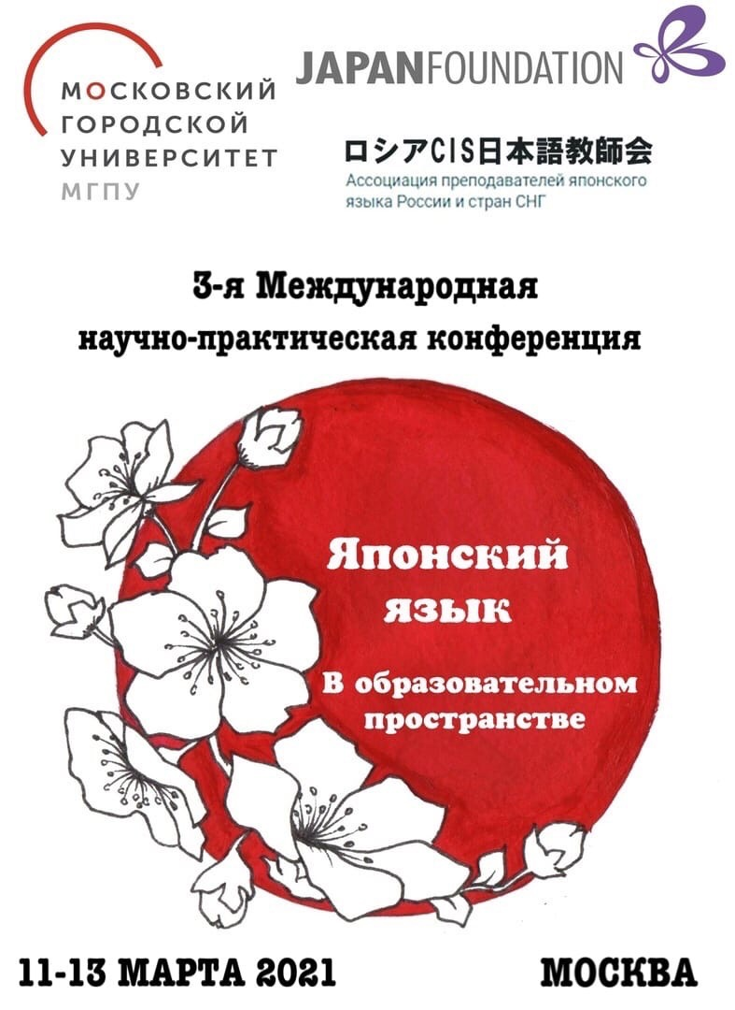

Программа 3-й международной научно-практической конференции
«Японский язык в образовательном пространстве»

11 МАРТА (ЧЕТВЕРГ)

10.00 – 10.20 | Открытие конференции: заведующий Информационным отделом посольства Японии, Полномочный министр Ямамото Тосио, директор ИИЯ МГПУ Тарева Елена Генриховна, председатель Ассоциации преподавателей японского языка России и стран СНГ Нечаева Людмила Тимофеевна
10.20 – 10.50 | Пленарный доклад小野正樹 (Оно Масаки),  профессора Университета Цукуба, PhD,  「ニューノーマル時代に向けて必要な日本語コミュニケーション－CEFRのドメインからの分析－」
10.50 – 11.00 | Перерыв
11.00 – 12.20 | Секция «Методика преподавания ЯЯ как иностранного носителями языка» (ч. 1)  Ведет黒岩幸子 (Куроива Сатико)  黒岩幸子 (Куроива Сатико)、  モスクワ市立教育大学 /  国際交流基金モスクワ日本文化センター、  「日本語学習者はどのように文体意識を持つようになるか－文レベルでの調査から－」  中川愛理 (Накагава Айри)、  大谷つかさ (Отани Цукаса)、  坂口昌子(Сакагути Масако)、  イルクーツク国立大学、  京都外国語大学留学生別科、  京都外国語大学外国語学部日本語学科、  「Skypeによる日本語交流実践報告  －イルクーツク国立大学と京都外国語大学の学生双方の学び－」  関麻由美 (Сэки Маюми)、  津田塾大学、  「漢字マップを作成する楽しい  漢字学習法」  東康太 (Хигаси Кота)、  北岡 千夏 (Китаока Тинацу)、  極東連邦大学、関西大学、  「Flipgridを活用した  日露オンライン相互学習の試み」 | Секция «Актуальные вопросы современного японского языкознания» (ч. 1)  Ведет Стрижак Ульяна Петровна  Воробьёва Лариса Александровна,  Иркутский государственный университет,  «Языковая категоризация считаемости в японском языке и способы её репрезентации»  Новоселова Анна Владимировна,  ИВ РАН,  «Рассмотрение ограничений на залоговые преобразования в японских идиомах»  Стрижак Ульяна Петровна,  НИУ ВШЭ,  «Цифровые методы лингвистического анализа японского текста»  Панина Анна Сергеевна,  ИВ РАН,  «Японские глаголы несения и держания с абстрактными существительными»
12.20 – 13.00 | Перерыв
13.00 – 14.40 | Секция «Культурологический аспект подготовки японоведов»  Ведет Лихолетова Ольга Романовна  Богоявленская Елена Давыдовна,  Европейская Ассоциация преподавателей ЯЯ,  «Исторические и культурологические особенности перевода на РЯ японских слов "ваби/саби"»  Ерофеева Наталия Анатольевна,  ВКИЯ Центр,  «Презентация фильма "Путь", посвященного 150-летию Российской духовной миссии в Японии» (ссылки на фильм смотрите в конце программы)  Воркина Ксения Сергеевна,  РУДН,  «О важности темы японских семейных традиций при разработке учебного курса по лингвокультуре»  Лихолетова Ольга Романовна,  МГИМО МИД РФ,  «Японские топонимы как источник культурологической информации»  Сладкова Екатерина Викторовна,  МГИМО МИД РФ,  «Лексика тематической группы «характер и поведение человека» в японском языке на примере фразеологизмов со словами 器 (うつわ) и 懐 (ふところ)» | Секция «Актуальные проблемы дистанционного обучения ЯЯ»  Ведет Васильева Людмила Владимировна  Буракова Анна Александровна,  Чекункова Екатерина Сергеевна,  УрФУ им. Б.Н. Ельцина,  «Особенности подготовки презентаций для обучения японскому языку студентов первого курса в условиях дистанционного обучения»  Васильева Людмила Владимировна,  ИСАА МГУ,  «Основы устного перевода на средних семестрах: что и как пришлось поменять при переходе в онлайн»  Горшунова Анна Сергеевна,  НГТУ,  «К вопросу использования программных средств для дистанционного преподавания японского языка в вузе»  Нусувалиева Жылдыз Орозбековна,  Бишкекский государственный университет (Кыргызстан),  «Дистанционное обучение – ожидание и реальность (на примере кафедры японской филологии БГУ)»  Саркисова Дарья Алексеевна,  РУДН,  «Практика преподавания японского языка в условиях пандемии: опыт Российского университета дружбы народов»
14.40 – 15.00 | Перерыв
15.00 – 16.20 | Секция «Формирование речевых умений на ЯЯ»  Ведет Раздорская Наталья Васильевна  Абрамова Екатерина Сергеевна,  ШВ НИУ ВШЭ,  «Ведение дневника как способ развития письменной речи учащихся (выводы по итогам проекта)»  Мизгулина Мария Натановна,  ИИЯ МГПУ,  «Развитие механизма вероятностного прогнозирования при обучении аудированию японских текстов»  Раздорская Наталья Васильевна,  МГИМО МИД РФ,  «Комментирование видеоматериалов как один из методических приемов аудирования»  Фудзикава Тосихиро,  независимый исследователь  «Заголовки новостных статей сайта "Yahoo! News" как учебный материал для обучения японскому языку (в сопоставлении с Хайку и Сэнрю)» | Секция «Особенности обучения ЯЯ в средних образовательных школах»  Ведет Савинская Анна Викторовна  Давыдова Алевтина Вадимовна,  МБОУ г. Иркутска СОШ №26, 4  «Лэпбук – инновационная педагогическая технология для творческих учителей (на примере уроков японского языка в средней школе)»  Журавлева Анастасия Михайловна,  ГБОУ г. Москвы СОШ №504,  «Эффективное усвоение японских иероглифов на уроках в средней школе»  Маковеева Анна Павловна,  МАОУ «Гимназия №2» города Перми, «Особенности преподавания японского языка в начальной школе»  Санникова Лидия Викторовна,  МАОУ «Гимназия №2» города Перми,  «Особенности обучения детей младшего возраста японской азбуке хирагана»

12 МАРТА (ПЯТНИЦА)

10.00 – 10.30 | Пленарный доклад Алпатова Владимира Михайловича,  доктора филологических наук, профессора, академика РАН  «История японоведения в России»
10.30 – 10.50 | Пленарный доклад Нечаевой Людмилы Тимофеевны,  доктора педагогических наук, профессора ИСАА МГУ,  «Развитие отечественной методики обучения японскому языку»
10.50 – 11.00 | Перерыв
11.00 – 12.20 | Секция «Актуальные вопросы современного японского языкознания» (ч. 2)  Ведет Алпатов Владимир Михайлович  Зверев Алексей Сергеевич,  ИВ РАН,  «Скобочные группы типа （笑） как новые модально-экспрессивные показатели конца предложения»  Мозгунова Александра Дмитриевна,  ИИЯ МГПУ,  «Японская реклама сквозь призму прецедентных феноменов: идеи и образы»  Мылзенова Юлия Сергеевна,  ИВ РАН,  «Вопросы семантической классификации японских основосложных глаголов»  Прокофьева Ксения Андреевна,  НИУ ВШЭ СПб,  «Грамматические единицы японского языка как средства выражения эмотивности» | Секция «Формирование грамматических навыков на ЯЯ»  Ведет Нечаева Людмила Тимофеевна  Гармаева Ольга Ойдоповна,  Университет Отяномидзу  (г. Токио),  «Об эффективности методики обучения грамматике японского языка в коммуникативном контексте»  Румак Наталья Григорьевна,  ИСАА МГУ, ИИЯ МГПУ,  «Изучение дополнительных значений бенефактивных конструкций на продвинутом этапе обучения японскому языку»  Савинская Анна Викторовна,  ИИЯ МГПУ,  «Систематизация грамматического материала, отобранного на основе анализа типичных ошибок студентов (языковой вуз, старший этап обучения)»  Сергеева Анастасия Игоревна,  ИИЯ МГПУ,  «Эмоционально-концептный подход в обучении грамматике японского языка»
12.20 – 13.00 | Перерыв
13.00 – 14.20  13.00 – 14.40 | Секция «Обучение переводу с / на ЯЯ»  Ведет Гуревич Татьяна Михайловна  Гуревич Татьяна Михайловна,  МГИМО МИД РФ,  «Соматические фразеологизмы – ложные друзья переводчика»  Корчагина Татьяна Иванова,  Факультет глобальных процессов МГУ,  «О склонении японских имен собственных и географических названий при переводе с японского языка на русский»  Мисочко Григорий Олегович,  ИИЯ МГПУ,  «Особенности проведения практических занятий по письменному и устному переводу для студентов-японистов»  Сайферт Ирина Владимировна,  НИЯК,  «Русские народные сказки на японском языке как учебный материал для обучения переводу» | Секция «Обучение ЯЯ: ответ на потребности современного общества»  (ч. 1)  Ведет Чиронов Сергей Владимирович  Коваленко Ангелина Сергеевна,  ИИЯ МГПУ,  «Сопоставительный анализ дескрипторов владения иностранным языком на материале английского, русского, китайского и японского языков»  Копоть Ксения Юрьевна,  РГГУ,  «Об эмоциональном выгорании молодых преподавателей японского языка»  Люсикова Анна Юрьевна,  НИУ ВШЭ,  «Структура и содержание профессиональной коммуникативной компетенции (ПКК) по японскому языку студентов профильного вуза»  Петкова Гергана Руменова,  Софийский университет им. Святого Климента Охридского,  «Новое тенденции в преподавании старояпонского языка»  Чиронов Сергей Владимирович  МГИМО МИД РФ,  «О новом учебнике японского языка для экономистов»
14.40 – 15.00 | Перерыв
15.00 – 15.45 | Мастер-класс:  Буландо Роман Игоревич,  ИИЯ МГПУ,  «Техническое обеспечение домашней студии преподавателя на дистанционном обучении» | Мастер-класс:  Шашкина Ольга Владимировна,  СахГУ,  «Создание интерактивных рабочих листов на учебной платформе "wizer.me"»

13 МАРТА (СУББОТА)

10.00 – 10.30 | Пленарный доклад Ибрахим Инги Самировны, к.ф.н., PhD, доцента СПбГУ,  «Принципы обучения приемам устного перевода с японского языка на русский»
10.30 – 10.40 | Перерыв
10.40 – 12.00 | Секция «Методика преподавания ЯЯ как иностранного носителями языка» (ч. 2)  Ведет 阿部弘 (Абэ Хироси)  阿部弘 (Абэ Хироси)、  モスクワ市立教育大学、  「『初級日本語』を元にした会話授業用シラバスと補助教材の開発(A1-2  レベル)」  神代寿美枝 (Кумасиро Сумиэ)、  カザン連邦大学、  「ライティングの間接的フィードバックに対する学習者の態度－カザン連邦大学での実践を例に－」  本間愛州佳 (Хомма Асука)、  ノヴォシビルスク国立工科大学、  「日本語母語話者をゲストに迎えたZoomによる日本語会話授業の実践と課題－ロシアの大学の中級日本語学習者を対象に－」  塚原彩佳 (Цукахара Аяка)、  クバン州立大学、  「中級日本語学習者を対象とした要約文記述練習の取り組みとその課題－文章表現クラスの4年生の授業を例に－」 | Секция «Формирование языковых навыков на ЯЯ»  Ведет Буракова Анна Александровна  Бессонова Елена Юрьевна,  ИСАА МГУ,  «Японский неологизм коронака コロナ禍 в современном японском языке и в процессе обучения языку»  Буракова Анна Александровна,  УрФУ им. Б.Н. Ельцина,  «Обучение русскоговорящих студентов, изучающих японский язык как второй иностранный, произношению заимствований-гайрайго»  Воробьева Галина Никифоровна,  Кыргызская Республика,  «Анализ объективных факторов и субъективного ощущения сложности формы иероглифов»  Кутафьева Наталия Витальевна,  НГУ,  «Зооморфная метафора "тануки" и "кицунэ" в образовательном пространстве: общее и различия»
12.00 – 13.00 | Перерыв
13.00 – 14.40 | Секция «Новое в разработке курсов для обучения ЯЯ»  Ведет Быкова Стелла Артемьевна  Болотская Ксения Валерьевна,  ИИЯ МГПУ,  «Курс "История японского языка" как основа интеграции лингвотеоретических дисциплин»  Быкова Стелла Артемьевна,  ИСАА МГУ,  «Роль дисциплины "Теория японского языка" в подготовке японоведов и методика её освоения»  Крнета Наталия,  ИСАА МГУ,  «О курсе "Введение в спецфилологию" в рамках программы обучения японскому языку в вузе»  Лихачёва Татьяна Николаевна,  ИСАА МГУ,  «О целесообразности выделения иероглифики в отдельный аспект преподавания»  Фролова Евгения Львовна,  НГУ,  «О построении учебного курса "Ономастика языков стран изучаемого региона (Китай, Корея, Япония)"» | Секция «Обучение ЯЯ: ответ на потребности современного общества»  (ч. 2)  Ведет Деркач Александр Владимирович  Деркач Александр Владимирович,  ИИЯ МГПУ,  «Методика применения итогового контроля сфомированности компетенции межкультурного общения на японском языке в условиях дистанционного обучения»  Иванова Цветомира Христова,  Софийский университет им. Святого Климента Охридского,  «Изменения в учебных планах кафедры японистики Софийского университета, вызванные новыми сферами интересов студентов и кризисом в гуманитарных науках»  Пушкина Екатерина Алексеевна,  Rokudai Japanese language school  (г. Екатеринбург),  «Проверка знаний студентов на основе компьютерного тестирования»  Согава Сэндзи,  ООО Белая Цапля (Япония, Аягава),  «Опыт регионального сотрудничества между Камчаткой и Кагава в сфере обучения японскому языку»  Янов Андрей Николаевич,  Школа японского языка «Цукибанаси»  (г. Воронеж),  «Система поощрений как инструмент активизации познавательного интереса и учебной мотивации учащихся платных языковых курсов»
14.40 – 15.00 | Перерыв
15.00 – 16.20 | Секция «Современные тенденции использования учебных материалов в преподавании ЯЯ»  Ведет Николова Вяра Василева  Портнова Светлана Владимировна,  независимый исследователь  (г. Брянск),  «Обучение речевым клише по фрагментам фильмов и сериалов»  Лебединова Анастасия Сергеевна,  ИИЯ МГПУ,  «Технология использования аниме и манга на занятиях по японскому языку»  Живкова Стелла Тодорова,  Софийский университет им. Святого Климента Охридского,  «Преодоление трудности обучения подражательным словам гитайго: применение иммерсивных технологий, заимствованных из мира видеоигр»  Николова Вяра Василева,  Софийский университет им. Святого Климента Охридского,  «Художественный текст как средство обучения японскому языку» | Круглый стол  «Разработка и описание уровней владения японским языком для иностранцев (применительно к русскоязычным обучающимся) (Уровни А1 и А2)»  Модератор Федянина Владлена Анатольевна, ИИЯ МГПУ  КЯЯ МГПУ на научной основе разрабатывает модель описания уровней владения японским языком (применительно к русскоязычным обучающимся), создает дескрипторы уровней А1 и А2, апробирует технологию определения данных уровней на практике.  На круглом столе будут представлены промежуточные результаты данной научно-исследовательской работы.  К обсуждению приглашаются все желающие.

Кафедра японского языка ИИЯ МГПУ в Интернете!

Страница кафедры в ВК  Савинская А.В. (МГПУ) | https://vk.com/japanesemgpu | Страница может быть интересна наличием фотографий с предыдущих двух конференций
Сайт с интерактивной таблицей 常用漢字表  Кузнецова С.М. (ВШЭ, МГПУ)  Савинская А.В. (МГПУ), | http://kanji.mm-art.ru | Таблица разделена на уровни JLPT . Справа в списке представлены самые распространенные учебники японского языка как иностранного. При выборе учебника на таблице подсвечиваются иероглифы, которые в этом учебнике изучаются. Можно выбрать сразу несколько учебников или отдельные уроки внутри каждого учебника (скоро будет доступна возможность накладывать друг на друга не только целые учебники, но и отдельные уроки).  Также можно кликнуть мышкой на иероглиф в таблице и посмотреть его чтения и значения. Если кликнуть на иероглиф еще раз, информация исчезнет.  Для поиска какого-то определенного иероглифа в таблице необходимо нажать Ctrl + F.
Информационная платформа «Konnichiwa Club»  Буландо Р.И. | https://vk.com/konnichiwa_club  https://konnichiwa.ru | Всё о японском языке и Японии
Страница в ВК  シア先生の日本語  Сергеева А.И. | https://vk.com/sia_sensei | Паблик посвященный наблюдениям и открытиям, сделанными в процессе преподавания японского языка в России и проживания в Японии
YouTube канал  Anastasia Sia_sensei Sergeeva  Сергеева А.И. | https://www.youtube.com/user/Sinbunka | На канале можно найти видео с объяснениями того, как иероглифы, пройдя многовековую эволюцию, получили свой окончательный вид, а также видео на злободневные для японистов темы.
Инстаграм кафедры | https://instagram,com/japanesemgpu
Страница кафедры в ФБ | https://www.facebook.com/japanesemgpu

Ссылки на фильм «Путь», посвященный 150-летию Российской духовной миссии в Японии:

Для скачивания:
1 часть https://cloud.mail.ru/public/EBk8/9UJpp9uGL
2часть https://cloud.mail.ru/public/3p6x/3kruR41ta
Для просмотра:
https://youtu.be/45kHA2Jou7w
https://youtu.be/lC57FDrFQ2w

